Санкт-Петербургский политехнический университет Петра Великого
Институт компьютерных наук и технологии
Высшая школа интеллектуальных систем и суперкомпьютерных технологий

ОТЧЕТ ПО ЛАБОРАТОРНОЙ РАБОТЕ Lab5_Z2
Дисциплина: Проектирование реконфигурируемых гибридных вычислительных систем
Тема: Введение в Optimizing Structure for performance

Выполнил студент гр. 01502 С.С. Гаспарян

Руководитель, доцент Антонов А.П.

«25» ноября 2021

Санкт-Петербург
2021
1. Задание
Текст задания находится в файле «Задание lab5_z2.docx»

2. Исходный код функции
Исходный код синтезируемой функции lab5_z2 представлен на рисунке 1.
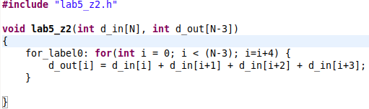

Рис. 1 Исходный код функции lab5_z2
Функция принимает два аргумента массива типа int — вычисляет сумму отдельных элементов массивов и записывает результат в выходной массив.

3. Исходный код теста
Исходный код теста проверки функции lab5_z2 приведен на рисунке 2.
Тест обеспечивает проверку корректной работы функции.

4. Командный файл
На рисунке 3 представлен текст команд для автоматизированного создания варианта аппаратной реализаций — solution1 с clock period 20; В котором устанавливает директива «resource -core RAM_1P» и «array_partition -type block -factor 4 "lab5_z2" d_in» для входного массива d_in и добавление директивы pipeline для цикла for_label0 в функции.

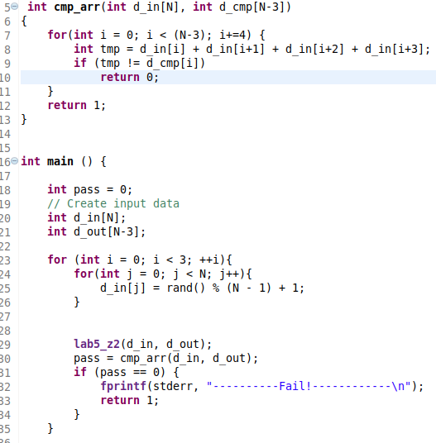
Рис. 2 Исходный код lab5_z2_test.c тестирования функции

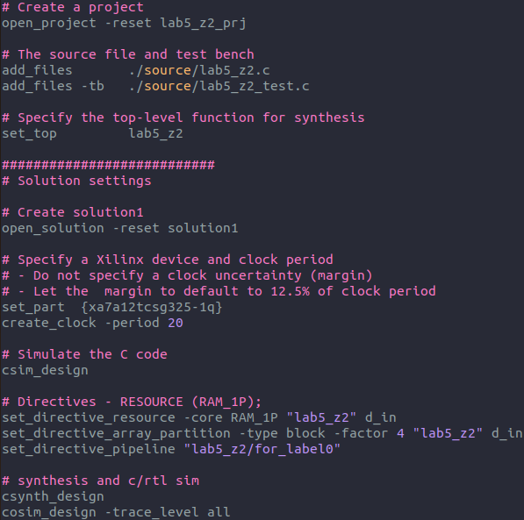
Рис. 3 Текст команд для создания решения

5. Решение №1
Для размера массива N=8192 были директивы представлены на рисунке 4. На рисунке 5 представлен результат синтезирования performance и utilization estimates. На рисунке 6 представлена временная диаграмма для решения.

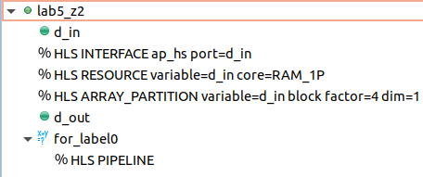

Рис. 4 Директивы для решения
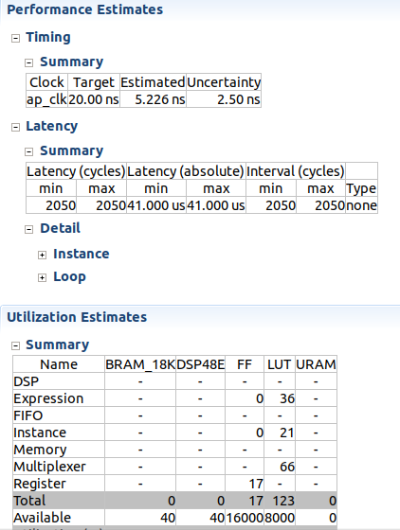

Рис. 5 Результат синтезирования функции N=8192

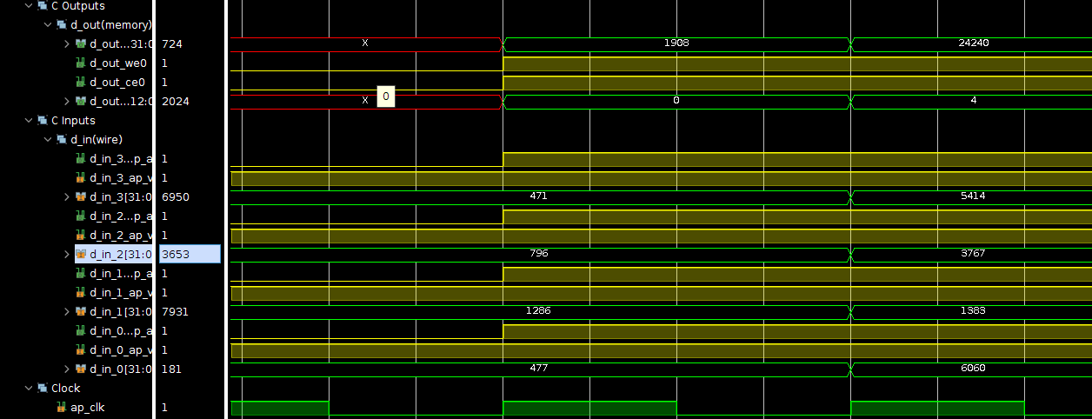
Рис. 6 Временная диаграмма для решения

5.2 Решение №2
Для размера массива N=131072 на рисунке 7 представлен результат синтезирования performance и utilization estimates. На рисунке 8 представлен schedule viewer solution1. На рисунке 9 представлена временная диаграмма для решения. Как видно из результатов синтезирования закономерно увеличилось количество latency cycle, то есть количество необходимых итерации. Количество аппаратных ресурсов не изменилось. Как видно из рисунка 7 время выполнения функции составило Latency = 171256.0 нс = 0.17 мс.

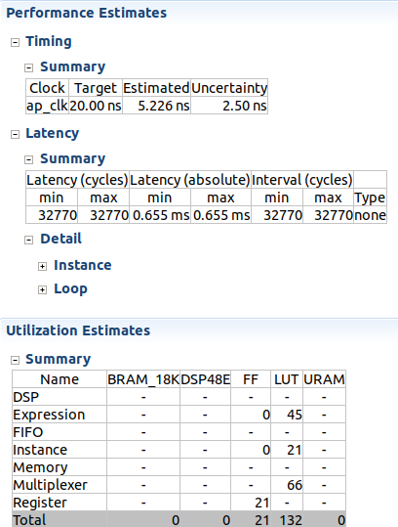

Рис. 7 Результат синтезирования функции N=131072

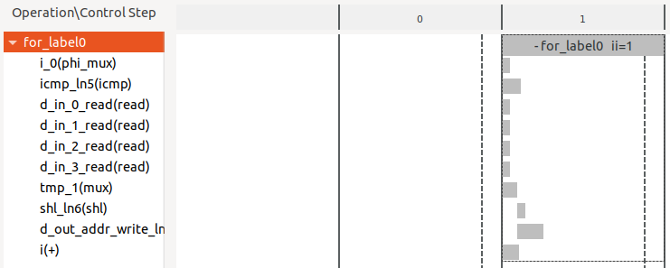
Рис. 8 Schedule viewer синтезирования функции

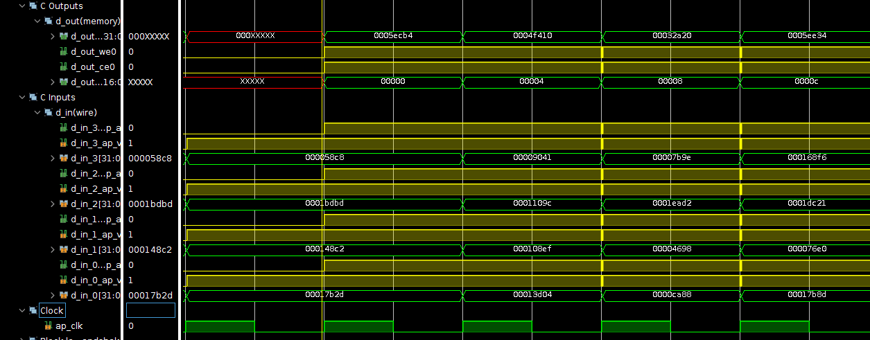
Рис. 9 Временная диаграмма для решения

6. Решение с модифицированным тестом на ПК
Исходный код модифицированного теста для проверки функции lab5_z2 приведен на рисунке 10. Тест обеспечивает проверку производительности
функции на ПК. На рисунке 11 представлен результат запуска теста, как видно из рисунка среднее время выполнения составило 152933.2 нс = 0.15 мс. Функция была скомпилирована компилятором gcc-9.3.0. В таблице 1 представлены характеристики ПК:
Таблица 1
CPU | Intel Core i5-6200U 2.3 GHz
Core | 2
Threads | 4
RAM | 8 Gb

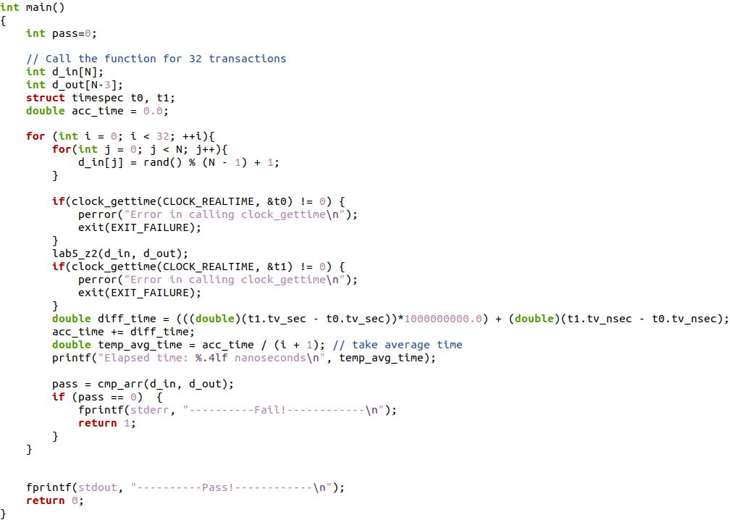
Рис. 10 Исходный код модифицированного теста
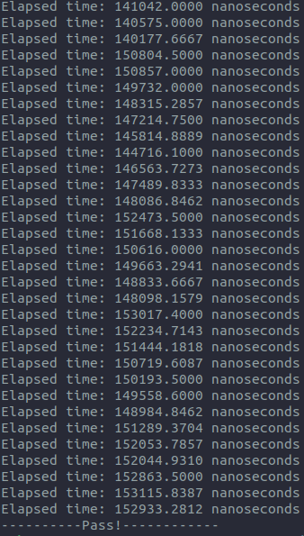

Рис. 11 Результат запуска модифицированного теста

Вывод
В данной работе была изучена возможность добавления директив по оптимизации работы с массивами для синтезируемой функции. Был подобраны директивы для достижения заданных показателей синтезирования функции. Также было произведено сравнение временных показателей между решением полученным Vivado HLS и программным решения на ПК. Как видно из результатов решением полученное на ПК почти такое же, как и у решения полученное аппаратно в Vivado HLS.

